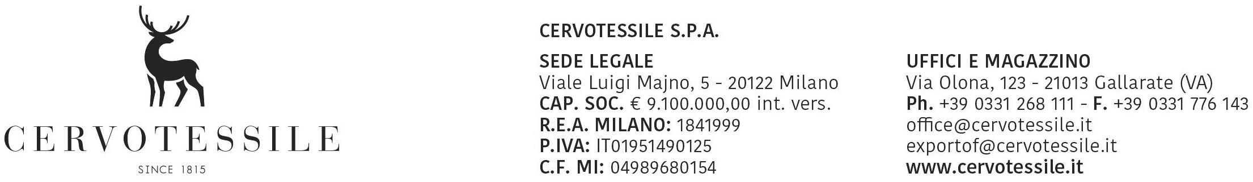

OGGETTO: EMISSIONE POLIZZA CONSEGNA LIBERA/INVIO POSTA NAVE

In riferimento alla merce esportata con ns. fattura n. 22015886 del 29/07/2026 con destinazione EUROTEX – PORT SAID (ET)

Vi autorizziamo a rilasciare la merce senza presentazione degli originali della polizza di carico (con emissione di polizza express release) o ad inviare gli originali della polizza di carico mezzo posta nave direttamente al ricevitore, in quanto la merce è libera da vincoli di pagamento.

29/07/2026
Pellegatti Marco
__________________________

